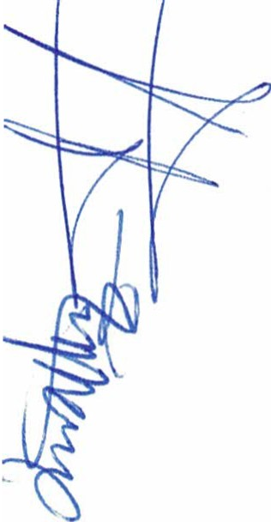MINUTA DE TRABAJO DE LAS COMISIONES EDILICIAS DE ASISTENCIA SOCIAL, PRENSA Y DIFUSIÓN, PLANEACIÓN ECONÓMICA Y LICENCIAS Y REGULARIZACIONES DEL H. AYUNTAMIENTO CONSTITUCIONAL DE SAN JUAN DE LOS LAGOS, JALISCO.

En la ciudad de San Juan de los Lagos, Jalisco . Siendo las 11:18 once horas y diez y ocho minutos del día 08 de Mayo del2020, reunidos en el salón de sesiones del palacio municipal de este H. Ayuntamiento de San Juan de los Lagos, Jalisco, ubicado en la planta alta de Presidencia Municipal, en la calle Simón Hernández número 1 (uno), Colonia Centro de ésta Ciudad, y por medio de la herramienta tecnológica de Zoom, en mi carácter de Presidente de las Comisiones Edilicias de Asistencia Social, Prensa y Difusión. Planeación Económica y Licencias y Regularizaciones del H. Ayuntamiento Constitucional de San Juan de los Lagos, Jalisco; conforme al artículo 8 punto 1 fracción 11 inciso e y el artículo 25 de la Ley de Transparencia y Acceso a la Información Pública del Estado de Jalisco y sus Municipios, y en los términos del artículo 49 fracción 11 y IV de la Ley de Gobierno y Administración Pública Municipal del Estado de Jalisco y sus Municipios; donde se les pide a los Munícipes asistir puntualmente y permanecer en las sesiones del Ayuntamiento y a las reuniones de las Comisiones Edilicias de las que forme parte, e informar al Ayuntamiento y a la Sociedad de sus actividades, a través de la forma y mecanismos que establezcan los ordenamientos municipales y, con el objeto de revisar la correspondencia de las
presentes Comisiones desarrollándose bajo lo siguiente :

'

l.
11.
ORDEN DEL DÍA.

Lista de asistencia y declaratoria del Quórum Legal. Lectura y Aprobación del Orden del Día.

111. Asuntos Generales.

IV. Clausura de la sesión.

DESAHOGO.

l. LISTA DE ASISTENCIA Y DECLARATORIA DEL QUÓRUM LEGAL.

Regidor Municipal- Mtra. Claudia Jeanette Carranza Santos--- ----------------------------------- - Presente Dir. De Prensa y Difusión - Lic. Luis Alberto R. de León Pérez ------------------ Presente Dep. de Prensa y Difusión- Lic. Martha Dávalos de la Torre----------------------- ------- Presente
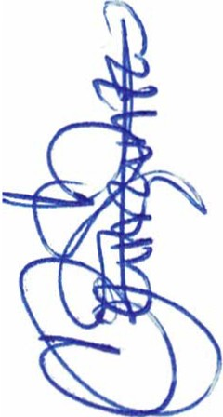Dep. De Prensa y Difusión- Lic. Ana Raquel de la Torre Muñoz ------------------------ Presente
Dir. de Padrón y Licencias- Lic. Fátima del Rosario Gutiérrez Martínez ----------------------------Presente

Dir. de Promoción económica y turismo- Lic. lrma de Alba Padilla------------------------------- Ausente

J Dir. Desarrollo Social - Lic. Josefina Delgado Arévalos ---------------------Ausente Dep. Desarrollo Social- Lic. Sonia García Aldana ------------------------------------------Presente
Dep. Desarrollo Social - C. José Manuel Peña Peña ----------------------------------------Ausente

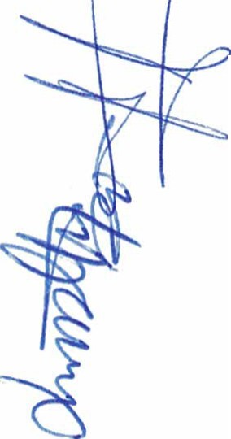Regidor y demás presentes, en uso de la voz el Regidor Mtra. Claudia Jeanette Carranza Santos, presidente de la comisiones edilicias Asistencia Social, Prensa y Difusión, Planeación económica y Licencias y regularizaciones, para efecto de dar inicio a la sesión de las comisiones mencionadas correspondientes a esta fecha , y ante la asistencia de los suscritos y de conformidad a lo establecido en el reglamento interior del Municipio de San Juan de Los Lagos, Jalisco, se declara que por la asistencia física o virtual de 1 regidor y 5 testigos existe Quórum legal para sesionar, esta sesión es informativa y si hubiese algún punto de acuerdo que se llegasen a tomar y se requiera de votación, éstos serán válidos y todos contarán con derecho a voz y voto .

11. LECTURA Y APROBACION DEL ORDEN DEL DÍA.

Como segundo punto del orden del día, en uso de la voz de la Regidora Mtra. Claudia Jeanette Carranza Santos en su carácter de Presidente de las Comisiones Edilicias de Asistencia Social, Prensa y Difusión, Planeación económica y Licencias y regularizaciones pone a consideración y aprobación los siguientes puntos del orden del día:

l. Recordatorio de los proyectos y trabajos presentados en la sesión anterior por medio de la dependencia, avances , trabajos y actividades ya ejecutadas , resultados hasta el momento , por parte de la Dependencia de Desarrollo Social.
11. Recordatorio de los proyectos y trabajos presentados en la sesión anterior por medio de la

dependencia , avances , trabajos y actividades ya ejecutadas , resultados hasta el momento , por parte de la Dependencia de Comunicación Social.

111.

IV.
Recordatorio de los proyectos y trabajos presentados en la sesión anterior por medio de la dependencia, avances, trabajos y actividades ya ejecutadas, resultados hasta el momento , por parte de la Dependencia de Planeación económica .
Recordatorio de los proyectos y trabajos presentados en la sesión anterior por medio de la dependencia, avances , trabajos y actividades ya ejecutadas , resultados hasta el momento , por parte de la Dependencia de Padrón y licencias.

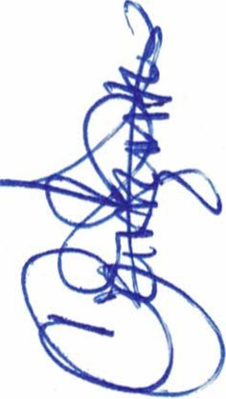Una vez sometido a consideración el orden del día, previamente circulado , se da por enterado a todos los presentes sobre la participación en dicha sesión , es aprobado dicha propuesta de trabajo 1 voto a favor
' del regidor presente y 5 votos a favor de los testigos presentes, danto un total de 6 votos a favor , que

corresponde a una mayoría absoluta. SE APRUEBA el orden del día sometido .

Damos apertura, y sedemos la voz a cada uno de los directores o representantes de cada una de las dependencias , y en orden para exponer cada uno de los proyectos que expondrán .

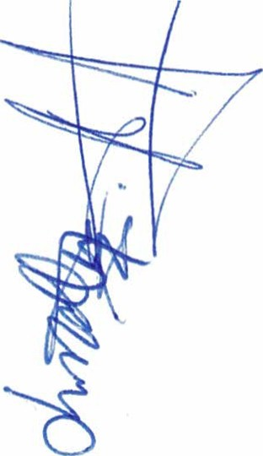l. Recordatorio de los proyectos y trabajos presentados en la sesión anterior por medio de la dependencia, avances , trabajos y actividades ya ejecutadas, resultados hasta el momento e impacto generado, por parte de la Dependencia de Desarrollo Social.
Se informa por parte de la dependencia que ya se está por tener los expedientes completos del primer bloque de beneficiarios del programa de apoyo municipal "Juntos vivamos mejor", se están llevando a cabo tanto los estudios socioeconómicos en campo, esto es la visita como la recolección de la documentación del padrón, para así, entregar el primer apoyo en el siguiente mes de Junio 2020.

11. Recordatorio de los proyectos y trabajos presentados en la sesión anterior por medio de la dependencia, avances , trabajos y actividades ya ejecutadas, resultados hasta el momento e impacto generado, por parte de la Dependencia de Comunicación Social.
Tanto el director como el personal de la dependencia, informan que se sigue y seguirá

trabajando en la campaña de prevención y cuidados referentes al tema del COVID y realizando los diseños y publicaciones solicitadas de cada una de las dependencias .
Se tiene proyectado trabajar en las 4 áreas: Producción , diseño, comunicación institucional y

gabinete de prensa.

En el área de producción y diseño con una proyección de 30 diseños para diferentes dependencias de la Alcaldía .

Se continúa con la credencialización interna, toma de fotografía, procesamiento de datos e impresión de la credencial a los trabajadores de las diferentes dependencias.

En comunicación Institucional se estarán cubriendo los distintos eventos y se continuarán con las publicaciones en redes sociales .
Se seguirán cubrieron las sesiones de Cabildo y de las Comisiones Edilicias que así lo soliciten. En medios digitales e impresos locales de circulación semanal, se tiene proyectadas 8
publicaciones en página principal, contraportada e interiores.

Se monitorean los diarios digitales del Estado de Jalisco, Nacionales y Redes Sociales.

Se realizarán 3 entrevistas en distintos medios; restricción de Salud , Covid- 19, etc.

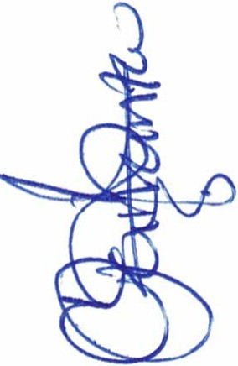En Gabinete de Prensa se realizarán ruedas de prensa por parte de la Alcaldía, atendiendo a los diferentes medios.

Se está trabajando con el tema del Segundo Informe de Gobierno .

111. Recordatorio de los proyectos y trabajos presentados en la sesión anterior por medio de la dependencia, avances, trabajos y actividades ya ejecutadas, resultados hasta el momento e impacto generado, por parte de la Dependencia de Planeación económica .
No se presentó la Directora a la sesión .

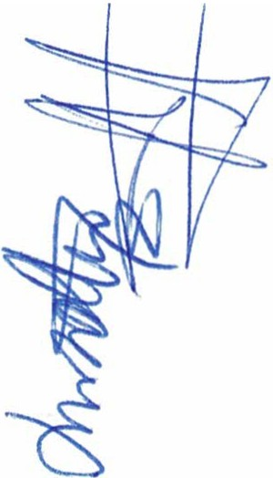IV. Recordatorio de los proyectos y trabajos presentados en la sesión anterior por medio de la dependencia, avances, trabajos y actividades ya ejecutadas , resultados hasta el momento e impacto generado, por parte de la Dependencia de Padrón y licencias.
Se informa por parte de la dependencia de Padrón y Licencias que en conjunto con lo establecido por el Gobierno del Estado, se dan a conocer los giros que se podrán abrir y los que deberán de suspenderse , hasta nuevo aviso De igual manera de visitar y vigilar los negocios establecidos de que cumplan con las medidas de higiene y protección necesarias indicadas por la Secretaria de Salud del Estado y con las recomendaciones que nos brindan.
Se trabajo en los giros esenciales y no esenciales que permanezcan cerrados y a la vez que

mantengan su negocio cerrado a la hora establecida .

Se supervisó como petición por parte de la secretaría de salud a los negocios que distribuyen alcohol debido a los casos de intoxicación por metano!, obteniendo como resultado saldo blanco. Se sigue trabajando visitando la mayoría de negocios brindándoles orientación y compartiendo las indicaciones de seguridad y previsión con referencia a las medidas de sanidad , resolviendo dudas, así como la invitación al cierre de sus negocios en el horario establecido .
Se trabajó con todos los locatarios en su registro de la plataforma de Sira Jalisco, con el respectivo tiempo de dos semanas con el registro, después de esta actividad se comenzó con la entrega de los hologramas desde el día 4 de mayo.
De igual forma se estuvo inspeccionando todos los negocios trabajando a que se apeguen a las medidas reglamentadas .

En esta sesión no hay puntos a votar , todos son meramente informativos.

En el Desahogo del punto del Orden del día, en uso de la voz de la regidora Mtra. Claudia Jeanette Carranza Santos, hago referencia y plasmo por el presente que se da por desahogado el orden del día.

V. ASUNTOS GENERALES.

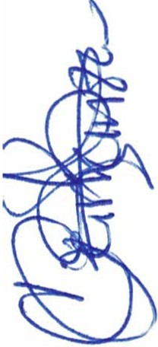En voz de la regidora MTRA. CLAUDIA JEANETTE CARRANZA SANTOS, en mi carácter de Presidente de las comisiones edilicias de Asistencia Social, Prensa y difusión, Planeación económica y Licencias y regularizaciones ; informo que solamente como asunto general está el informar el día y hora de
' la siguiente sesión para las comisiones edilicias de Asistencia Social, Prensa y difusión, Planeación
económica y Licencias y regularizaciones , siendo la próxima el día miércoles 10 de Junio del 2020 , a las 11:00 am, en sala de sesiones de Cabildo o por medio de la aplicación de zoom, con el deber de presentar avances y actividades ya ejecutadas , resultados hasta el momento e impacto generado de cada uno de los proyectos y trabajos presentados por cada dependencia .

No existe algún otro tema a tratar como asunto general.

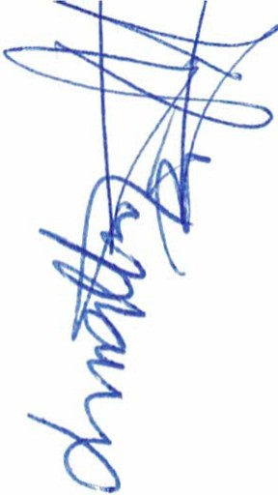VI. CLAUSURA DE LA SESION.

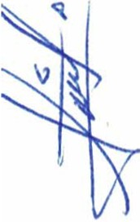Regidor y demás presentes, en voz de la regidora MTRA. ClAUDIA JEANETTE CARRANZA SANTOS, en mi carácter de Presidente de las comisiones edilicias de Asistencia Social, Prensa y difusión, Planeación económica y Licencias y regularizaciones, en virtud de que ha sido agotado el orden del día se declara concluida la presente sesión siendo las 11:43 once horas y cuarenta y tres minutos del día de hoy 08 de Mayo del 2020; con fundamento en lo dispuesto por los artículos 29 y 31 de la Ley de Gobierno y la Administración Pública Municipal del estado de Jalisco . Firmando en ella quienes intervinieron, quisieron y supieron hacerlo, por y ante el presidente de estas comisiones .

A T E N T A M E N T E:

"2020, año de la Acción por el Clima, de la eliminación de la violencia contra las Mujeres y su Igualdad Salarial"

SAN JUAN DE LOS LA S, JALISCO, MAYO 08/2020

TTE CARRANZA SANTOS

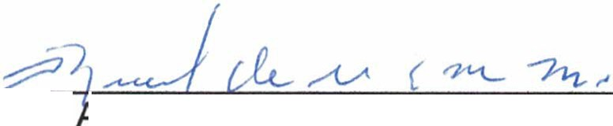REGIDORA DEL H. AYUNTAMIENTO DE SAN JUAN DE LOS LAGOS, JALISCO. Y PRESIDENTE DE LAS COMISIONES EDILICIAS DE ASISTENCIA SOCIAL, PRENSA Y DIFUSIÓN, PLANEACION ECONOMICA Y LICENCIAS Y REGULARIZACIONES

R. DE LEÓN PÉREZ NICACIÓN SOCIAL

LIC. M LA TORRE.
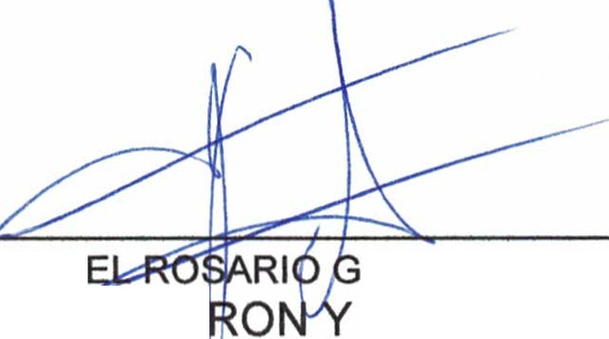DEP. COMUNICACIÓN SOCIAL.
LIC. SONIA GARCIA ALDANA. DEP. DESARROLLO SOCIAL.

LIC. FATIMAD

DEP. PAD

UTIERREZ MARTINEZ.

LICENCIAS
LIC. IRMA DE ALBA PADILLA .
DIR. PROMOCION ECONOMICA Y TURISMO

